При Директор г.Вельс
УТВЕРЖДЕНО:
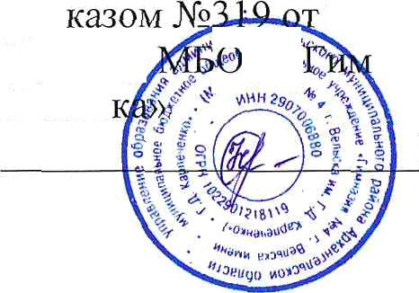
_ , 28 августа 2025 г. р, « назия №4
Н.Л.Ферина

Примерное
10-ти дневное меню для организации бесплатного горячего питания детей 1-4 классов МБОУ «Гимназия №4 г.Вельска»

2025-2026 год

1 день Понедель ник

  недели |  | Наименование бліод | Номер рецептуры по сборнику |  | 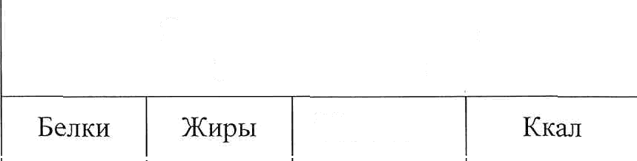  Граммы |  |  |  | Энергетическая ценность рациона питания  Углеводы
завтрак |  | Птица, тушеная в coyce | 290 | | | 70/50 | | | 13,98 | | | 13,99 | 2,97 | 199,2
 |  | Макаронные изделия  отварные | 203 |  | 150 |  | 5,63 |  | 5,97 | 31,47 | 202,2
 |  | Салат из капусты | 45 |  | 60 |  | 0,79 | | | 1,95 | 3,88 | 36,24
 |  | Хлеб ржаной |  |  | 40 |  | 2,1 |  | 0,4 | 15,0 | 63,0
 |  | Какао с молоком  сгущенным | 383 |  | 200 |  | 3,66 |  | 2,6 | 25,0 | 138,4
 |  | ЛбЛОКО |  |  | 150 |  | 0,8 |  | 0,9 | 20,5 | 94,0
Итого за  день |  |  |  |  |  |  | 26,96 |  | 25,81 | 98,82 | 733,04
Дни недели | Наименование Блюд |  | Номер рецептуры по сборнику | Граммы |  | Энергетическая ценности  рациона питания
 |  |  |  |  |  | Белки |  | Жиры |  | Углеводы | Ккал
2 день Вторник | завтрак | Запеканка творожная со  сгущенным молоком | 223 | 150/30 |  | 30,69 |  | 23,22 |  | 58,8 | 567,0
2 день Вторник | завтрак | Хлеб пшеничный |  | 40 |  | 3,04 |  | 0,32 |  | 19,68 | 94,0
2 день Вторник | завтрак | Чай с лимоном | 377 | 200/15/7 |  | 0,13 |  | 0,02 |  | 15,2 | 62,0
2 день Вторник | завтрак | Лблоко |  | 150 |  | 0,8 |  | 0,9 |  | 20,5 | 94,0
 | Итого за  день |  |  |  |  | 34,66 |  | 24,46 |  | 114,18 | 817,0

Дни недели | Наименование блюд |  | НС*мер peцeп'Typы по сборнику | Граммві | Энергетическая ценность рациона питания
 |  |  |  |  | Еелки | Жиры | Углеводы | Ккал
Cpena | завтрак | Биточки мясные | 269 | 100/5 | 15,74 | 25,16 | 13,34 | 346,0
Cpena |  | Греча отварная | 302 | 150 | 8,59 | 6,09 | 38,64 | 243,75
Cpena |  | Помидор свежий | 71 | 60 | 0,66 | 0,12 | 2,28 | 13,2
Cpena |  | Хлеб ржаной |  | 40 | 2,1 | 0,4 | 15,0 | 63,0
Cpena |  | Компот из плодов вишни | 342 | 200 | 0,32 | 0,08 | 29,1 | 116,6
Cpena |  | Печенье |  | 50 | 6,8 | 8,9 | 48,5 | 244,0
 | Итого за  день |  |  |  | 34,21 | 40,84 | 146,86 | 1026,55

fi недели | Наименование блюд |  | НС*мер p_{e}ц_{e}птypьi  по сборнику | Граммы | Энергетическая ценпоств рациона питания
 |  |  |  |  | Белки | Жиры | Углеводы | Ккал
4 деНь  'I eTaepr | завтрак | Котлета рыбная | 234 | 100/5 | 12,32 | 14,88 | 14,82 | 184,0
4 деНь  'I eTaepr | завтрак | Пюре картофельное | 312 | 150 | 3,06 | 4,86 | 20,44 | 137,25
4 деНь  'I eTaepr | завтрак | Салат из свеклві | 52 | 60 | 0,84 | 3,6 | 4,98 | 55,68
4 деНь  'I eTaepr | завтрак | Хлеб ржаной |  | 40 | 2,1 | 0,4 | 15,0 | 63,0
4 деНь  'I eTaepr | завтрак | Компот яблочный | 342 | 200 | 0,16 | 0,16 | 27,88 | 114,6
4 деНь  'I eTaepr | завтрак | Пряники |  | 50 | 5,42 | 21.39 | 68,97 | 386,0
 | Итого за  день |  |  |  | 23,9 | 45,29 | 152,09 | 940,53

fi недели | Наименование блюд |  | Номер рецептуры по CбoPнИкУ | Граммьl | Энергетическая ценность рациона питания
 |  |  |  |  | Белки | Жиры | Углеводы | Ккал
 | завтрак | Kypa жареная | 293 | 100/5 | 23,36 | 26,58 | 0,08 | 333,4
 | завтрак | Хлеб черный |  | 40 | 2,1 | 0,4 | 15,0 | 63,0
 | завтрак | Рис отварной | 304 | 150 | 3,65 | 5,37 | 36,68 | 209,7
 | завтрак | Огурец свежий | 71 | 60 | 0,42 | 0,06 | 1,14 | 7,2
 | завтрак | Компот из кураги | 348 | 200 | 0,78 | 0,04 | 27,63 | 114,8
 | завтрак | Кекс |  | 50 | 4,3 | 6,8 | 14,1 | 150,0
 | Итого за  день |  |  |  | 34,61 | 39,25 | 94,63 | 907,4

fiП недели | Наименование блюд |  | Номер рецептуры по сборнику | Граммы | Энергетическая ценность рациона питания
 |  |  |  |  | Белки | Жиры | Углеводы | Кгал
6 день | завтрак | Гуляш мясной | 260 | 70/50 | 12,76 | 33,82 | 3,46 | 370,80
6 день |  | Греча отварная | 302 | 150 | 10,3 | 7,3 | 43,4 | 293,1
6 день |  | Салат из капусты | 45 | 60 | 1,31 | 3,25 | 6,46 | 60,4
6 день |  | Хлеб ржаной |  | 40 | 2,1 | 0,4 | 15,0 | 63,0
6 день |  | Кофейнвtй напиток со  сгущенным молоком | 380 | 200 | 2,94 | 1,98 | 20,92 | 113,4
6 день |  | Вафли |  | 50 | 3,42 | 16,39 | 48,97 | 336,0
 | Итого за  день |  |  |  | 32,83 | 63,14 | 138,21 | 1236,7

СРЕДНЕЕ ЗА ДЕНЬ | Энергетическая ценность рациона питания
СРЕДНЕЕ ЗА ДЕНЬ | Белки | Жиры | Углеводы | Ккал.
СРЕДНЕЕ ЗА ДЕНЬ | 28,88 | 36,02 | 117,27 | 891,87

Сборник технологических нормативов —Сборник рецептур на продут‹цию для обучающихся во всех образовательных учереждениях/Под ред. М.П.Могилвного и В.А. Тутельяна .-М .:Де Ли плюс,2017.-544c. ISBN 978-5—905170-75-1.


Заведующая столовой
МБОУ «Гимназия №4 г.Вельска» И.В.Некрасова

